SVĚTLO na jógu
JÓGA PRAVIDELNĚ
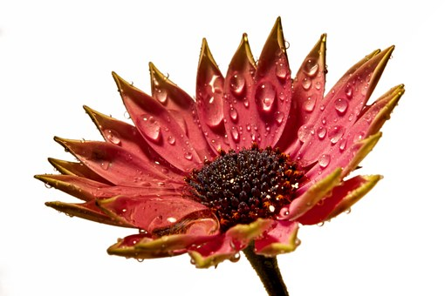

V PŘÍRODĚ
V PŘÍRODĚ MŮŽEME IDEÁLNĚ CHÁPAT SAMA SEBE
V PŘÍRODĚ JSME SAMI SEBOU
V PŘÍRODĚ JE JÓGA JÓGOU

LEKCE V PŘÍRODĚ PROBÍHAJÍ PODLE POČASÍ VE VYBRANÝCH TERMÍNECH PRAVIDELNĚ , PROTOŽE PRAVIDELNOST JE NAŠE METODA
PŘEDPOKLADEM PRO ÚČAST JE PŘIHLÁŠENÍ SE PŘEDEM
A
DŮLEŽITÝM PŘEDPOKLADEM JE OBLEČENÍ DO PŘÍRODY S OHLEDEM NA TEPLOTU A CELKOVOU PŘEDPOVĚĎ POČASÍ , DŮLEŽITÝM PŘEDPOKLADEM JE TAKÉ DOSTATEČNĚ VELKÉ ZAVAZADLO NA VYBAVENÍ SE VOJENSKOU CELTOU, BLOČKY A PÁSKY VČETNĚ POHOŠTĚNÍ NA PIKNIK

informace a přihlášení na čísle 777882332

SVĚTLO NA JÓGU www.joga999.cz němeček PETR

